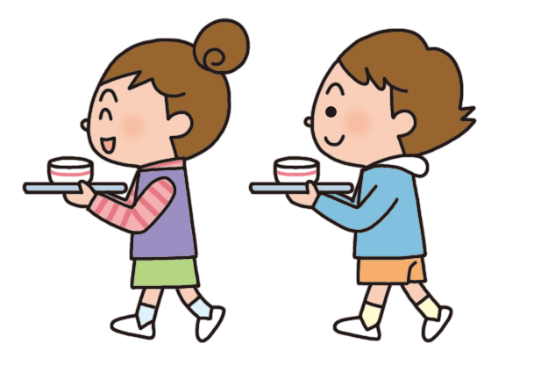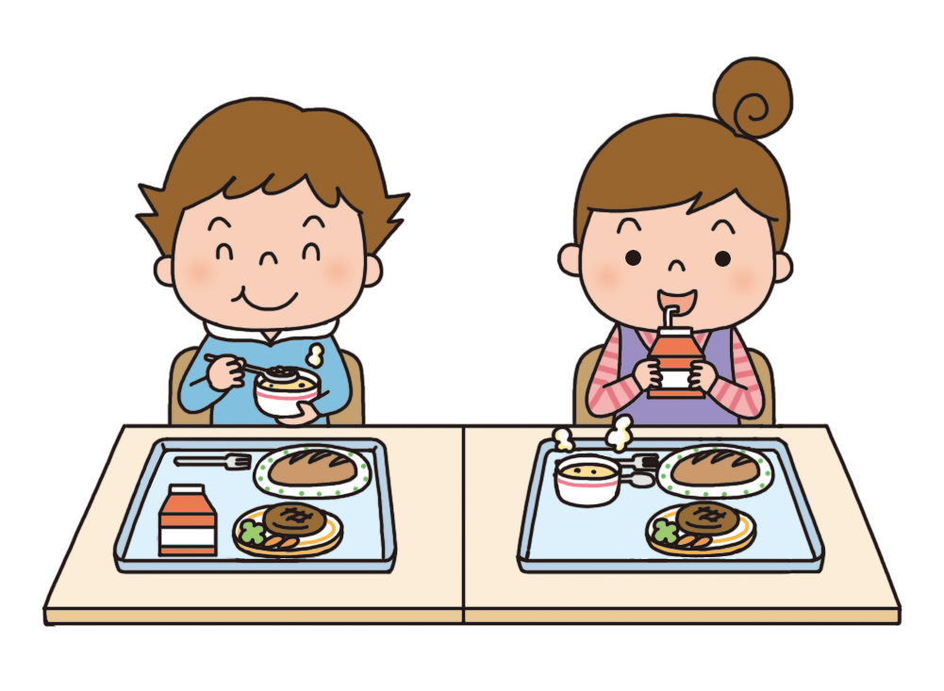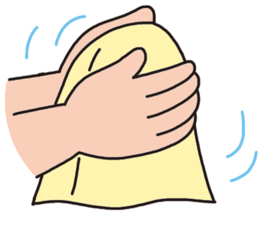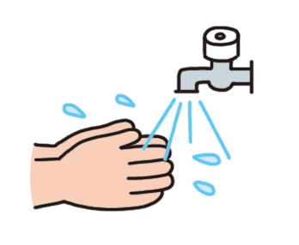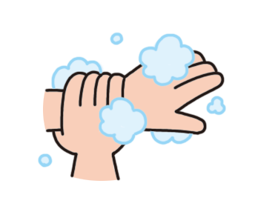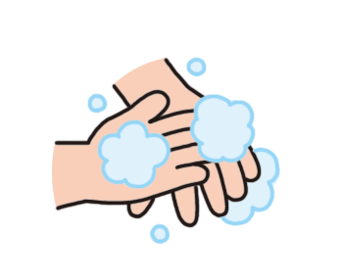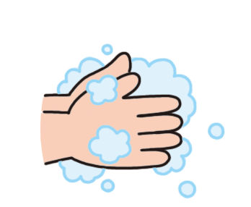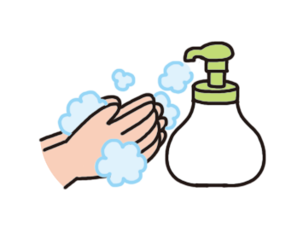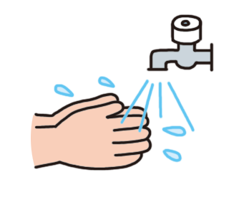

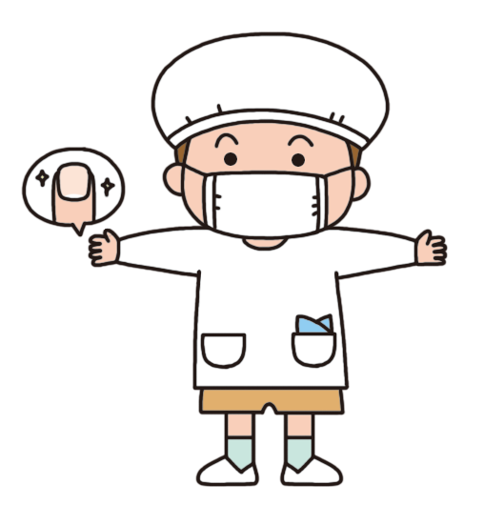

みじたくをしましょう。

かみのがないように

きれいに

あらった

マスク

きちんとはなとに

ハンカチ

せいけつな

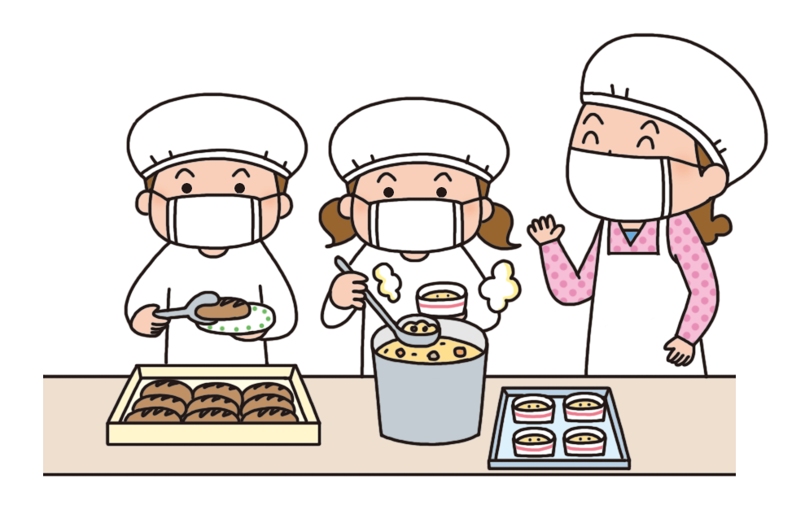

にもりつけましょう。

ていねいに…

**さあ、みんなのがはじまるよ！**

よくあらう。

にをかけてけんをつける。

のハンカチでふく。

けんをよくあらいながす。

**のやくそくがまもれたら　　　　にをぬりましょう。**



|  |  |  |  |  |  |
| --- | --- | --- | --- | --- | --- |
|  | ／ | ／ | ／ | ／ | ／ |
| 1. をしっかりあらう | Macintosh HD:Users:shibanuma-iMac:Public:パンフ-たのしい食事つながる食育:データ:Link-png:ill01_14.png | Macintosh HD:Users:shibanuma-iMac:Public:パンフ-たのしい食事つながる食育:データ:Link-png:ill01_14.png | Macintosh HD:Users:shibanuma-iMac:Public:パンフ-たのしい食事つながる食育:データ:Link-png:ill01_14.png | Macintosh HD:Users:shibanuma-iMac:Public:パンフ-たのしい食事つながる食育:データ:Link-png:ill01_14.png | Macintosh HD:Users:shibanuma-iMac:Public:パンフ-たのしい食事つながる食育:データ:Link-png:ill01_14.png |
| 1. みんなでじゅんびする | Macintosh HD:Users:shibanuma-iMac:Public:パンフ-たのしい食事つながる食育:データ:Link-png:ill01_14.png | Macintosh HD:Users:shibanuma-iMac:Public:パンフ-たのしい食事つながる食育:データ:Link-png:ill01_14.png | Macintosh HD:Users:shibanuma-iMac:Public:パンフ-たのしい食事つながる食育:データ:Link-png:ill01_14.png | Macintosh HD:Users:shibanuma-iMac:Public:パンフ-たのしい食事つながる食育:データ:Link-png:ill01_14.png | Macintosh HD:Users:shibanuma-iMac:Public:パンフ-たのしい食事つながる食育:データ:Link-png:ill01_14.png |
| 1. みんなでしくべる | Macintosh HD:Users:shibanuma-iMac:Public:パンフ-たのしい食事つながる食育:データ:Link-png:ill01_14.png | Macintosh HD:Users:shibanuma-iMac:Public:パンフ-たのしい食事つながる食育:データ:Link-png:ill01_14.png | Macintosh HD:Users:shibanuma-iMac:Public:パンフ-たのしい食事つながる食育:データ:Link-png:ill01_14.png | Macintosh HD:Users:shibanuma-iMac:Public:パンフ-たのしい食事つながる食育:データ:Link-png:ill01_14.png | Macintosh HD:Users:shibanuma-iMac:Public:パンフ-たのしい食事つながる食育:データ:Link-png:ill01_14.png |
| 1. みんなでかたづける | Macintosh HD:Users:shibanuma-iMac:Public:パンフ-たのしい食事つながる食育:データ:Link-png:ill01_14.png | Macintosh HD:Users:shibanuma-iMac:Public:パンフ-たのしい食事つながる食育:データ:Link-png:ill01_14.png | Macintosh HD:Users:shibanuma-iMac:Public:パンフ-たのしい食事つながる食育:データ:Link-png:ill01_14.png | Macintosh HD:Users:shibanuma-iMac:Public:パンフ-たのしい食事つながる食育:データ:Link-png:ill01_14.png | Macintosh HD:Users:shibanuma-iMac:Public:パンフ-たのしい食事つながる食育:データ:Link-png:ill01_14.png |

にち

**③みんなでしくべる**

**②みんなでじゅんびする**

1

**④みんなでかたづける**

**①をしっかりあらう**